**UJIAN TENGAH SEMESTER**

**PRAKTIK PEMROGRAMAN PYTHON**



**Nama:**

Melia Madzrongatul Khoiriyah

V3922030

**Dosen:**

Yusuf Fadilla Rachman

**PS D-IIITEKNIK INFORMATIKA**

**SEKOLAH VOKASI**

**UNIVERSITAS SEBELAS MARET**

**2023**

Keterangan : Penjelasan menegenai script sudah saya masukan di dalam script sekalian

Hasil running

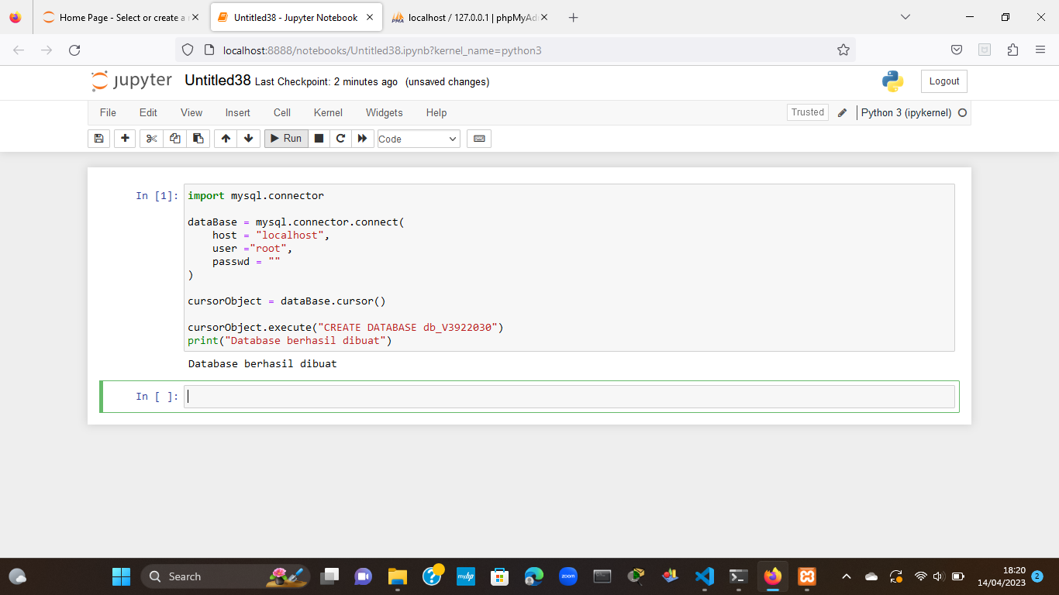

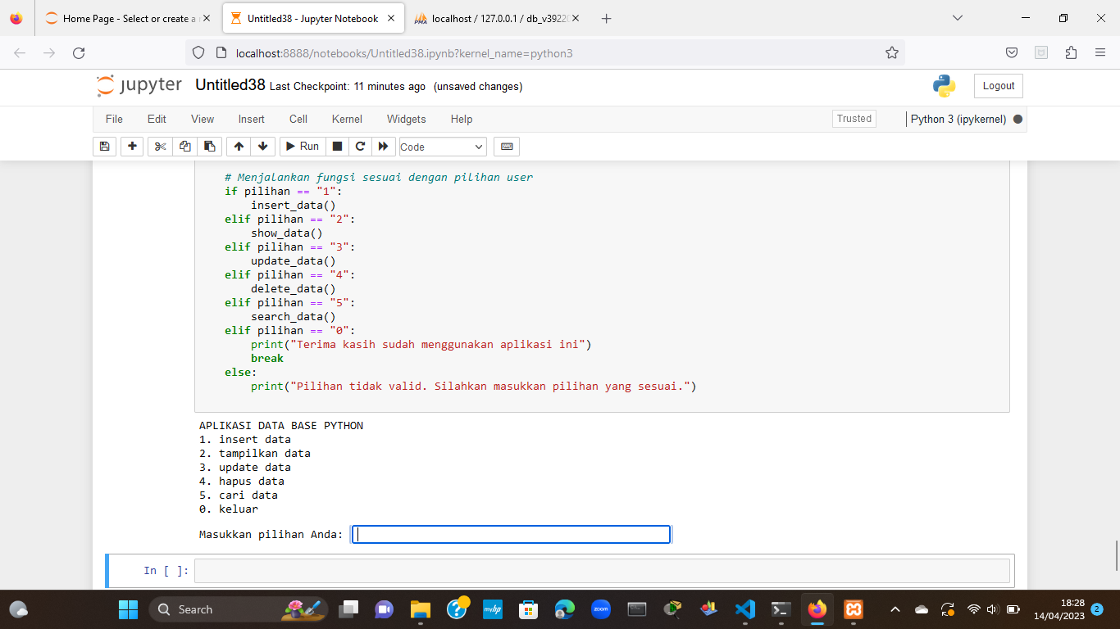

Hasil di Database

